ЛЬВІВСЬКИЙ НАЦІОНАЛЬНИЙ УНІВЕРСИТЕТ ІМЕНІ ІВАНА ФРАНКА ФАКУЛЬТЕТ ПРИКЛАДНОЇ МАТЕМАТИКИ ТА ІНФОРМАТИКИ

**Лабораторна робота № 10**

з предмету

«Комп’ютерні інформаційні мережі»

Виконав:

студент групи ПМІ-32

Юрас Назар

Львів-2022

**Тема:** Програмування сокетів.

**Мета роботи:** Отримання знань і практичних навичок, необхідних для програмування простих мережевих клієнт-серверних застосунків із використанням сокетів.

**Хід роботи**

1. Написав клієнт-серверний застосунок на мові програмування С#. Користувач повинен ввести правильний логін і пароль, аби сервер привітався з ним. В коді я наперед задав певний логін і пароль, щоб пізніше порівнювати його з введеними даними користувача. Якщо ж буде введено дані, які не співпадають з заданими даними, дані не будуть передаватись на сервер і привітання користувачу не виведеться.
2. Client.cs:

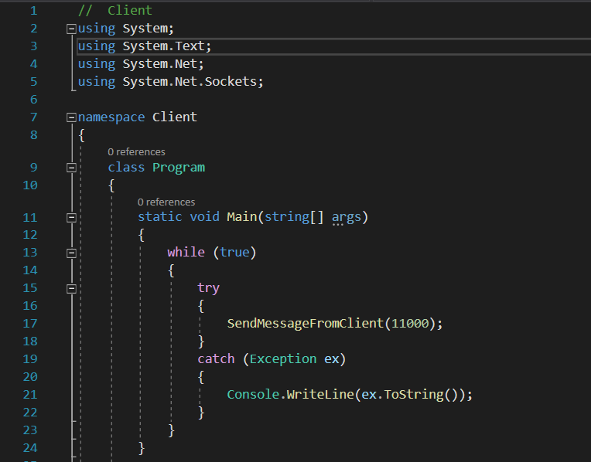

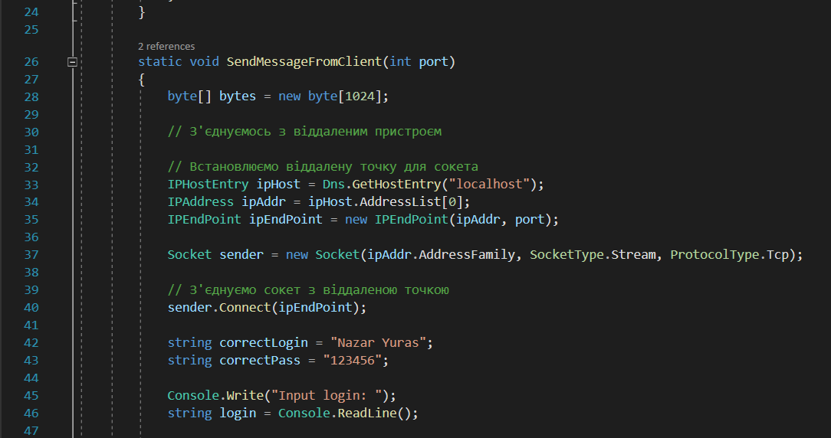

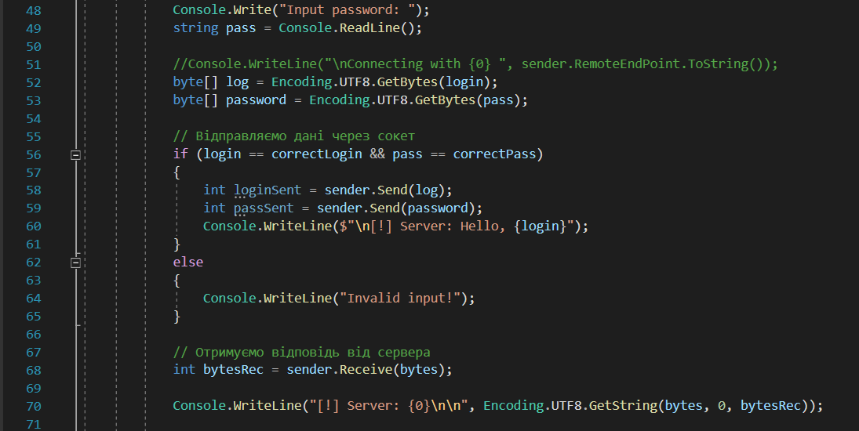 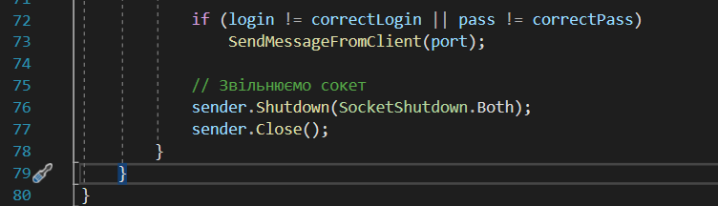

1. Server.cs

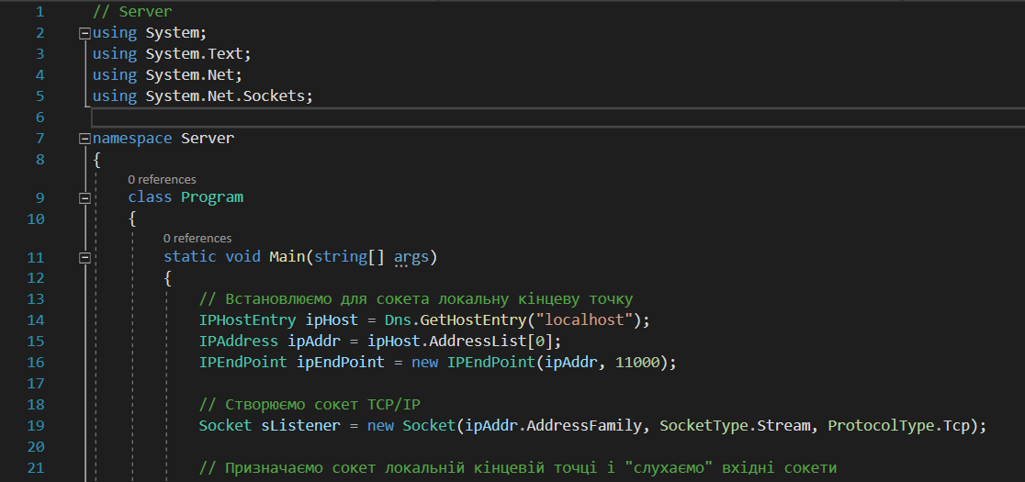

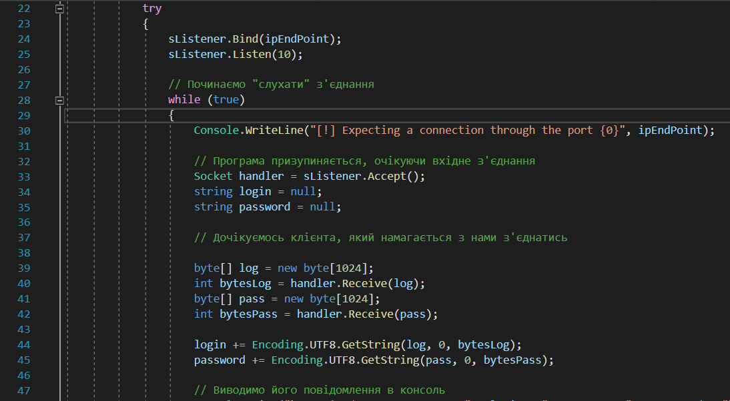

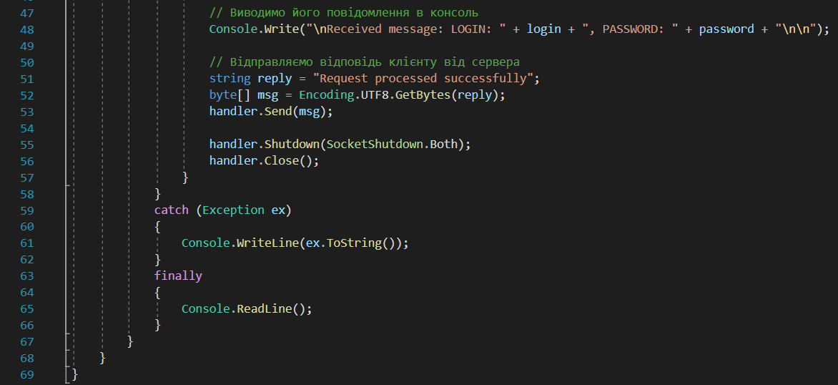

1. Результати роботи мого застосунку:
2. Коли клієнт вводить «правильний» логін та пароль:

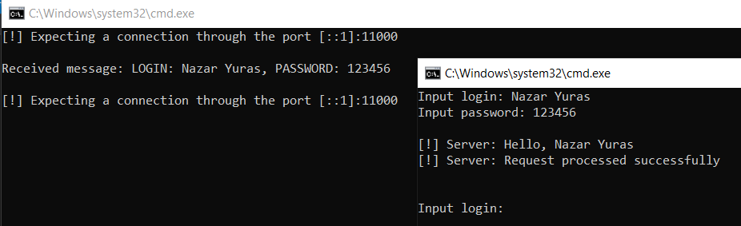

1. Коли клієнт вводить «неправильний» логін чи пароль:

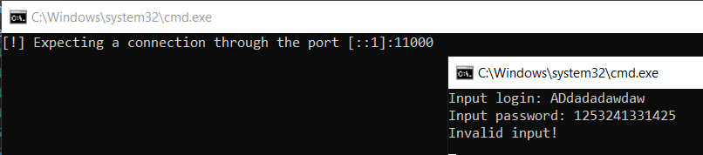

Коли вводимо дані користувача, який не зареєстрований в системі, його не підключає до сервера, тобто все працює правильно

**Висновок:** Отримав знання і практичні навички, необхідні для програмування простих мережевих клієнт-серверних застосунків із використанням сокетів.